И Н Ф О-К О Ч А Н И

МЕСЕЧЕН БИЛТЕН

Општина Кочани
Градоначалник на Општина Кочани
АПРИЛ 2021 г.
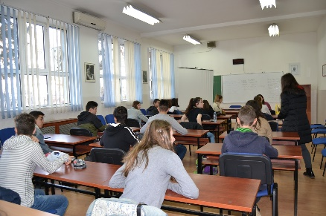 | Во средните училишта во Кочани се отвораат две нови струки и пет дуални паралелки  Во учебната 2021/22 година, идните средношколци ќе можат да изберат две нови струки во кочанските средни училишта, да се образуваат во дуални паралелки со зголемен обем на практична обука и да добиваат стипендии.  Со новиот конкурс што го објави Министерството за образование и наука, оваа година од отворените 97 дуални паралелки, пет се во двете кочанските средни училишта, каде е планирана практична обука за 125 ученици, којашто ќе се реализира во 12 локални компании што пројавиле интерес за соработка и изразиле подготвеност да примаат ученици на обука директно на работно место.  Две нови струки, трговска и хемиско-технолошка се отвораат во СОУ „Љупчо Сантов“, каде се планирани две дуални паралелки: бизнис-администратор во економско-правната и трговската струка и една паралелка хемиски лаборантски техничар во хемиско-технолошката струка.  Во СОУ „Гошо Викентиев“, во машинската струка се отвора нова паралелка која ќе биде дуална – техничар за производно машинство, а во електротехничката струка дуални ќе бидат постојните паралелки електротехничар за електроника и телекомуникации и електротехничар-енергетичар.  Ваквата уписна политика е креирана како резултат на интензивна соработка помеѓу Министерството за образование и наука, локалните самоуправи и бизнис-заедницата и согледувањето на потребата за отворање нови образовни профили и паралелки во училиштата.  Целосната вест е објавена на веб-страницата на Општина Кочани на врската:  https://kocani.gov.mk/%D0%B2%D0%BE-%D1%81%D1%80%D0%B5%D0%B4%D0%BD%D0%B8%D1%82%D0%B5-%D1%83%D1%87%D0%B8%D0%BB%D0%B8%D1%88%D1%82%D0%B0-%D0%B2%D0%BE-%D0%BA%D0%BE%D1%87%D0%B0%D0%BD%D0%B8-%D1%81%D0%B5-%D0%BE%D1%82%D0%B2%D0%BE/
СОВЕТ НА ОПШТИНА КОЧАНИ
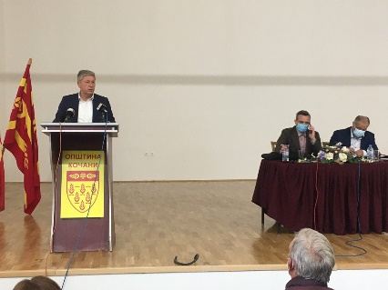  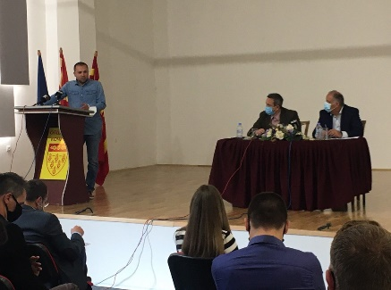 | Советот на Општина Кочани ја одржа 56. редовна седница  Советот на Општина Кочани на редовната 56. седница го усвои извештајот за извршување на Буџетот на Општина Кочани за првиот квартал од тековната година.  Според податоците на раководните служби од Секторот за финансии, извршувањето во овој период е со 24,5 % или на ниво на полугодие. Од историски најголемиот буџет на Општина Кочани, капиталните инвестиции се реализирани со две третини или за 21 милион повеќе од лани, а динамиката на реализација се движи со планираното темпо. Беше констатирано дека за овој квартал Општина Кочани има рекордно извршување на буџетот и во проценти и во апсолутни бројки.  Во врска со оваа точка, членови на Советот констатираа дека солидната реализација на буџетот ѝ дава можност на Општината покрај инфраструктурните проекти, да се фокусира на други развојни можности.  Советот едногласно ја усвои пренамената на 4.445.000 денари од реконструкцијата на улицата „Стево Теодосиевски“ во програмите за уредување и располагање со градежно земјиште. Од вкупната сума, 2 милиона денари ќе бидат наменети за експропријација, а останатите за реализација на инфраструктуни проекти.  Советот детално го разгледуваше Извештајот за работата на КЈП „Водовод“, при што советникот Венко Крстевски предложи неколку мерки за рационализација и контрола на мерењето на потрошената вода, со поставување мерни шахти, ажурирање на податоците и контролирана употреба на водата од јавните чешми.  Членовите не ја усвоија информацијата од ОВР за безбедносната состојба во Кочани во последните два месеца.  Советот даде согласност примената донација од преносливи комплутери од НЛБ Банка да биде распределена така што по два компјутера да добијат одлични и примерни ученици во социјален ризик од средните и по еден од основните кочански училишта.
АКТИВНОСТИ
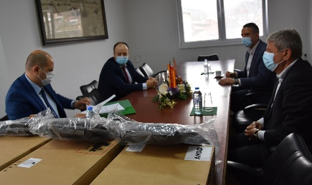 | НЛБ Банка донираше девет компјутери за ученици во социјален ризик  Општина Кочани денеска ја прими донацијата од НЛБ Банка – девет компјутери, лаптопи со ранци, коишто ќе бидат наменети за ученици од кочанските училишта.  На средбата со претставниците на раководниот тим на кочанската филијала на НЛБ, градоначалникот Николчо Илијев се заблагодари за поддршката во реализацијата на наставниот процес во услови на пандемија.  Советот на Општина Кочани на идната седница ќе донесе одлука за распределување на компјутерите според потребите на учениците, во согласност со техничките карактеристики на донираните електронски уреди.  https://kocani.gov.mk/%D0%BD%D0%BB%D0%B1-%D0%B1%D0%B0%D0%BD%D0%BA%D0%B0-%D0%B4%D0%BE%D0%BD%D0%B8%D1%80%D0%B0%D1%88%D0%B5-%D0%B4%D0%B5%D0%B2%D0%B5%D1%82-%D0%BA%D0%BE%D0%BC%D0%BF%D1%98%D1%83%D1%82%D0%B5%D1%80%D0%B8-%D0%B7/
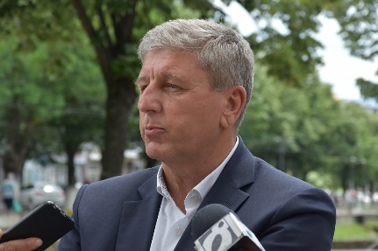 | Градоначалникот Илијев остро го осудува инцидентот во населбата Трајаново Трло  „Остро го осудувам инцидентот што се случил во населбата Трајаново Трло, вечерта на 11 април 2021 година.  Кражбите, физичките пресметки, прекршувањето на полицискиот час се казниви дела за кои се одговара. Затоа, очекувам сите надлежни институции сериозно и одговорно да ги сфатат своите задачи и обврски и да преземат соодветни мерки со цел граѓаните на Кочани да се чувствуваат безбедно.  Ги повикувам сите граѓани, без оглед на нивната возраст, пол или национална припадност да се воздржат од постапки со кои се разгорува меѓунационална нетрпеливост.  Апелирам да престане говорот на омраза по социјалните мрежи и поделбите по која и да е основа. Пред лицето на правдата да се најде секој што го прекршил законот.  Сметам дека за секој проблем треба да бараме и да најдеме мирно решение. Само на тој начин сите ќе придонесеме Кочани да биде пристојно место за живеење.“  https://kocani.gov.mk/%D0%B3%D1%80%D0%B0%D0%B4%D0%BE%D0%BD%D0%B0%D1%87%D0%B0%D0%BB%D0%BD%D0%B8%D0%BA%D0%BE%D1%82-%D0%B8%D0%BB%D0%B8%D1%98%D0%B5%D0%B2-%D0%BE%D1%81%D1%82%D1%80%D0%BE-%D0%B3%D0%BE-%D0%BE%D1%81%D1%83%D0%B4/
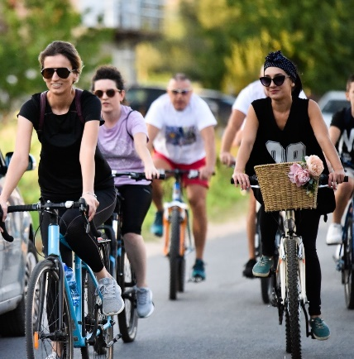 | Субвенции за велосипед побарале 83 жители на Кочани  Осумдесет и три лица, жители на Кочани, поднеле барање за субвенционирање велосипеди по јавниот повик што минатиот месец го распиша Општина Кочани.  Општинските служби што ја водат постапката известуваат дека од утре започнува увидот на купените велосипеди за кои граѓаните бараат субвенционирање. Барателите телефонски ќе бидат известени за начинот и времето на контролата. Потоа ќе биде изработено решение од Комисијата и на секој барател ќе му се надомести трошок во висина од по 3 илјади денари нето износ.  Целта на оваа мерка од општинската Програма за заштита на животната средина е да ги стимулира жителите на Кочани да користат велосипед како превозно средство, што ќе придонесе за намалување на загадувањето на воздухот.  Целосната вест е објавена на веб-страницата на Општина Кочани на врската:  https://kocani.gov.mk/%D1%81%D1%83%D0%B1%D0%B2%D0%B5%D0%BD%D1%86%D0%B8%D0%B8-%D0%B7%D0%B0-%D0%B2%D0%B5%D0%BB%D0%BE%D1%81%D0%B8%D0%BF%D0%B5%D0%B4-%D0%BF%D0%BE%D0%B1%D0%B0%D1%80%D0%B0%D0%BB%D0%B5-83-%D0%B6%D0%B8%D1%82%D0%B5/
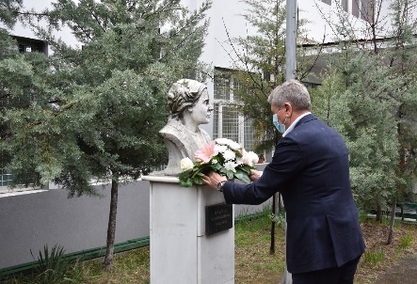  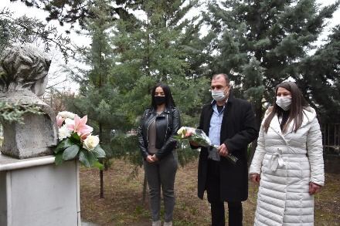 | Одбележан патрониот празник на ОУ „Малина Попиванова“  Основното училиште „Малина Попиванова“го одбележа патрониот празник и 119-годишнината од раѓањето на кочанската револуционерка.  Согласно новите рестрикции поврзани со актуелната состојба со пандемијата, а според насоките за одржување настани, чествувањето на името и делото на Попиванова беше симболично.  Градоначалникот Николчо Илијев со претставници од Општината Кочани и делегација од училиштето со директорот Благој Петров оддадоа почит на Малина Попиванова положувајќи свежо цвеќе на бистата во училишниот двор.  Во чест на патрониот празник училиштето организираше литературен и ликовен конкурс на тема „Животот и делото на Малина Попиванова“. Најуспешните творби беа изложени на паноа на влезот на училишната зграда.  Целосната вест е објавена на веб-страницата на Општина Кочани на врската:  https://kocani.gov.mk/%D0%BE%D0%B4%D0%B1%D0%B5%D0%BB%D0%B5%D0%B6%D0%B0%D0%BD-%D0%BF%D0%B0%D1%82%D1%80%D0%BE%D0%BD%D0%B8%D0%BE%D1%82-%D0%BF%D1%80%D0%B0%D0%B7%D0%BD%D0%B8%D0%BA-%D0%BD%D0%B0-%D0%BE%D1%83-%D0%BC%D0%B0/
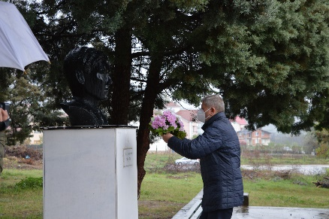  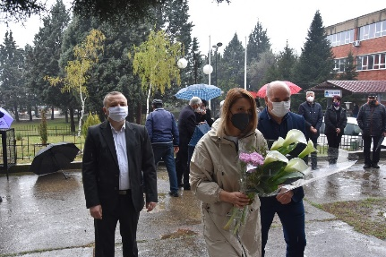 | Патронен празник на СОУ „Гошо Викентиев“  Средното општинско училиште „Гошо Викентиев“ денеска ја одбележа 101-годишнината од раѓањето на патронот, кочанскиот револуционер Викентиев.  По тој повод, свежо цвеќе на бистата на патронот положија градоначалникот на Општина Кочани Николчо Илијев, претставници на семејството Викентиеви, Сојузот на борците и училишна делегација.  На училишниот празник беа прогласени и најдобрите ученици во генерацијата.  За ученик на генерацијата е избран Горјан Илијевски, кој воедно е и најуспешниот ученик во електротехничката струка. Од машинска струка најуспешен е Никола Стојков, а од сообраќајната – Марија Ангелова.  https://kocani.gov.mk/%D0%BF%D0%B0%D1%82%D1%80%D0%BE%D0%BD%D0%B5%D0%BD-%D0%BF%D1%80%D0%B0%D0%B7%D0%BD%D0%B8%D0%BA-%D0%BD%D0%B0-%D1%81%D0%BE%D1%83-%D0%B3%D0%BE%D1%88%D0%BE-%D0%B2%D0%B8%D0%BA%D0%B5%D0%BD%D1%82%D0%B8/
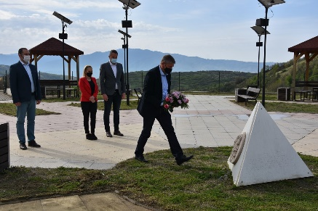  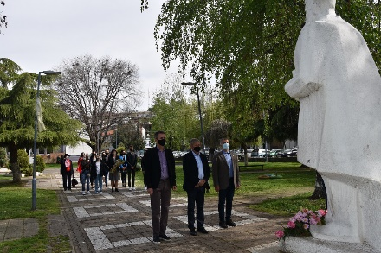 | Одбележана 116-годишнината од смртта на Никола Карев  Симболично, со полагање свежо цвеќе на спомениците и спомен-обележјата посветени на македонскиот социјалист, големиот револуционер Никола Карев, денеска во Кочани беше одбележана 116-годишнината од неговата смрт.  Делегации од Општината и Советот на Општина Кочани положија свежо цвеќе на споменикот на Никола Карев на влезот во селото Тркање и во спомен-паркот во Свиланово, во близината на селото Рајчани и на споменикот на Карев во Паркот на Револуцијата.  – И годинава го прилагодивме одбележувањето на овој датум од македонската историја според состојбата предизвикана од коронавирусот. Симболично, но достоинствено ја изразуваме почитта кон револуционерот, кој со своето дејствување остави неизбришливи траги во нашата историја и ги освежуваме сеќавањата на неговото дело – истакна градоначалникот на Кочани, Николчо Илијев.  Чествувајќи го патрониот празник, ОУ „Никола Карев“ – Кочани денеска ги додели наградите на најуспешните творби на литературниот и ликовниот конкурс на тема „Ние сме иднината“.  https://kocani.gov.mk/%D0%BE%D0%B4%D0%B1%D0%B5%D0%BB%D0%B5%D0%B6%D0%B0%D0%BD%D0%B0-116-%D0%B3%D0%BE%D0%B4%D0%B8%D1%88%D0%BD%D0%B8%D0%BD%D0%B0%D1%82%D0%B0-%D0%BE%D0%B4-%D1%81%D0%BC%D1%80%D1%82%D1%82%D0%B0-%D0%BD%D0%B0/
ЗАШТИТА НА ЖИВОТНАТА СРЕДИНА
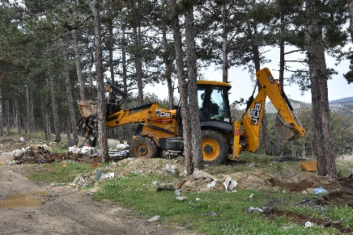  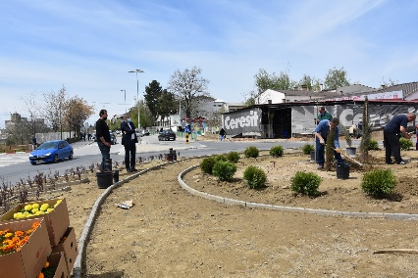 | По повод Денот на планетата Земја – повик за совесно однесување кон јавната чистота  Со цел да упатат пораки за поголема грижа кон јавната чистота и за подигнување на јавната свест за поздрава околина, на Меѓународниот ден на планетата Земја комуналните служби на Општина Кочани реализираа нови акции за расчистување на дивите депонии на неколку локации во градот.  Со механизација на КЈП „Водовод“ се отстрануваше отпадот натрупан во непосредна близина на Фабриката за вода.  – Сакам уште еднаш да го свртиме вниманието на граѓаните за значењето на животната средина и за разбудување на еколошката свест кај човекот. Неодговорното однесување на човекот доведе до климатски прoмени, до појава на ефект на стаклена градина, до глобално затоплување, до исчезнување на многу растителни и животински видови од лицето на Земјата. Ние секојдневно се соочуваме со нови депонии и повикуваме да проработи свеста и совеста кај граѓаните, отпадот да не го исфрлаат каде било – повика градоначалникот Николчо Илијев.  За да влијае долгорочно на подобрувањето на квалитетот на воздухот, Општина Кочани годинава изведе голема пролетна акција за озеленување на урбаната средина и за пошумување на планинските голини. Во контекст на разубавување на средината, деновиве со дрвца и цвеќиња се уредуваат и новите кружни текови на улицата „Тодосија Паунов“.  Целосната вест е објавена на веб-страницата на Општина Кочани на врската:  https://kocani.gov.mk/%D0%BF%D0%BE-%D0%BF%D0%BE%D0%B2%D0%BE%D0%B4-%D0%B4%D0%B5%D0%BD%D0%BE%D1%82-%D0%BD%D0%B0-%D0%BF%D0%BB%D0%B0%D0%BD%D0%B5%D1%82%D0%B0%D1%82%D0%B0-%D0%B7%D0%B5%D0%BC%D1%98%D0%B0-%D0%BF%D0%BE/
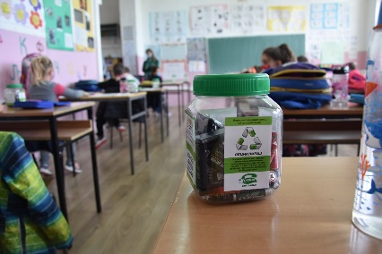  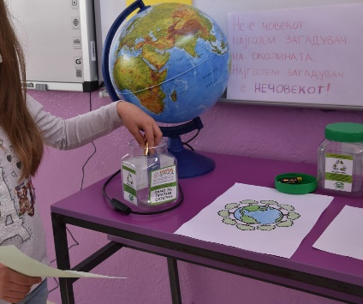 | Општина Кочани и „Нула отпад“ – со еколошка едукација за правилен третман на опасниот отпад  По повод 22 Април, Меѓународниот ден на планетата Земја, Општина Кочани и лиценцираниот колективен постапувач за отпадни батерии и акумулатори и отпадна електрична и електронска опрема „Нула oтпад“ од Скопје, реализираа едукативна кампања.  Со еколошката едукација беа опфатени учениците од I до III одделение од шесте основни училишта и децата од голема група од градинките од општина Кочани. Преку креативни активности децата учеа за правилна селекција на опасниот отпад и начинот за постапување со него, како и за воспоставување систем за управување на отпадни батерии во садови за рециклирање во училиштата и градинките и сите поважни институции во општината.  Целта на оваа кампања е најмладите да осознаат дека овој отпад навидум изгледа како нетоксичен, но неговото неселектирање и мешање со останатиот комунален отпад и отпад од домаќинството, неговото несоодветно третирање, уништување и депонирање доведува до испуштање на тешки метали како жива, олово, кадмиум во воздухот, водата и почвата, коишто сериозно влијаат на здравјето на граѓаните и воопшто на квалитетот на животната средина.  Во рамките на одбележувањето на Денот на планетата Земја, во училиштата се реализираа разни активности за разубавување и озеленување на непосредната околина.  Целосната вест е објавена на веб-страницата на Општина Кочани на врската:  https://kocani.gov.mk/%D0%BE%D0%BF%D1%88%D1%82%D0%B8%D0%BD%D0%B0-%D0%BA%D0%BE%D1%87%D0%B0%D0%BD%D0%B8-%D0%B8-%D0%BD%D1%83%D0%BB%D0%B0-%D0%BE%D1%82%D0%BF%D0%B0%D0%B4-%D1%81%D0%BE-%D0%B5%D0%BA/
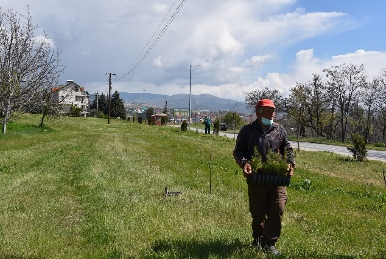  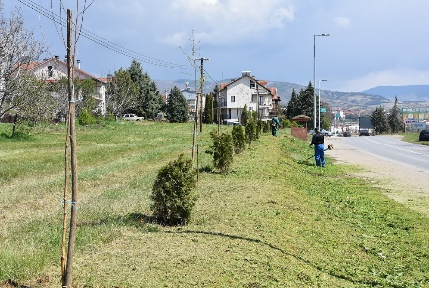 | Засадени двесте садници на влезот во Кочани  Поволните временски услови овозможија Општина Кочани и Друштвото „Синохидро корпорејшн лимитед“ – Пекинг, подружница Скопје, да реализираат акција за озеленување на влезот на Кочани.  – Изминатов период, при градбата на експресниот пат односно поради проширување на делницата, дојде до отстранување на неколку дрвја. Во разговор со изведувачот на патот, се договоривме да направиме компензација, односно заеднички да обезбедиме 200 садници коишто ќе бидат засадени на погодни локации и да ја надоместиме изгубената зелена дрвна маса. Сметам дека ова ќе придонесе за подобрување на целокупниот амбиент и на животната средина – соопшти Николчо Илијев, градоначалник на Општина Кочани.  На потегот од крстосницата на улиците „Димитар Влахов“ и „Павлина Велјанова“, во два реда се засадени садници од дуглазија, што ќе биде добра зелена заштита на станбените објекти коишто се во непосредна близина со фреквентната сообраќајница. Озеленета е и површината пред бензинската пумпа „Лукоил“, а чемпрес е засаден покрај патот, по бензинската пумпа „Макпретол“.  Според оценките на стручните лица, засега одлично напредуваат новите садници во пошумувањата што се реализираа пролетва.  https://kocani.gov.mk/%D0%B7%D0%B0%D1%81%D0%B0%D0%B4%D0%B5%D0%BD%D0%B8-%D0%B4%D0%B2%D0%B5%D1%81%D1%82%D0%B5-%D1%81%D0%B0%D0%B4%D0%BD%D0%B8%D1%86%D0%B8-%D0%BD%D0%B0-%D0%B2%D0%BB%D0%B5%D0%B7%D0%BE%D1%82-%D0%B2%D0%BE-%D0%BA/
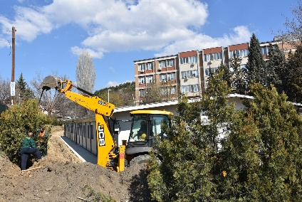  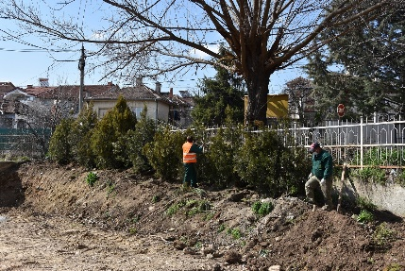 | Природна ограда за Модуларната ковид-болница во Кочани  Дваесетина зимзелени дрвја кои се најдоа на удар на изградбата на експресниот пат Штип – Кочани, од влезот во Кочани се пресадени во кругот на Модуларната болница во Кочани.  По иницијатива на градоначалникот Николчо Илијев, а заради обезбедување природна средина во дворот на новата Модуларана ковид-болница, пресадувањето на развиените дрвја го изврши Комуналното јавно претпријатие „Водовод“.  – Наша задача е континуирано да се грижиме за зелената маса, како производител на кислород во животната средина. Затоа, со поддршка од изведувачот на експресниот пат, успеавме овие неколкугодишни дрвја да ги префрлиме во дворот на Модуларниот ковид-центар во Кочани. Сметам дека на тој начин тие ќе бидат природна ограда, којашто ќе штити и од погледите од околината и ќе обезбеди почист воздух – истакна градоначалникот Илијев.  Целосната вест е објавена на веб-страницата на Општина Кочани на врската:  https://kocani.gov.mk/%D0%BF%D1%80%D0%B8%D1%80%D0%BE%D0%B4%D0%BD%D0%B0-%D0%BE%D0%B3%D1%80%D0%B0%D0%B4%D0%B0-%D0%B7%D0%B0-%D0%BC%D0%BE%D0%B4%D1%83%D0%BB%D0%B0%D1%80%D0%BD%D0%B0%D1%82%D0%B0-%D0%BA%D0%BE%D0%B2%D0%B8%D0%B4/
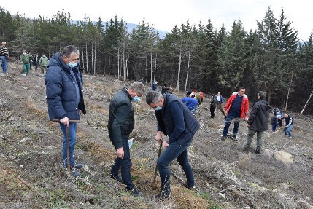 | Акција за пошумување на опожарени површини на Осоговските Планини  Општина Кочани во соработка со ЈП Национални шуми и Комуналното претпријатие „Водовод“ реализараше акција за пошумување на дел од Осоговските Планини.  Три илјади садници багрем се засадени во местото викано Етимија, на површина која во август 2019 година настрада во голем шумски пожар.  Освен еколошкиот ефект од обновувањето на шумскиот појас, една од целите е и да се направи природна заштита против нелегалното исфрлање отпад и создавањето диви депонии.  Во пролетната акција за озеленување на Кочани се засадија 3 500 садници, во градската средина и на планинските падини.  Целосната вест е објавена на веб-страницата на Општина Кочани на врската:  https://kocani.gov.mk/%D0%B0%D0%BA%D1%86%D0%B8%D1%98%D0%B0-%D0%B7%D0%B0-%D0%BF%D0%BE%D1%88%D1%83%D0%BC%D1%83%D0%B2%D0%B0%D1%9A%D0%B5-%D0%BD%D0%B0-%D0%BE%D0%BF%D0%BE%D0%B6%D0%B0%D1%80%D0%B5%D0%BD%D0%B8-%D0%BF%D0%BE%D0%B2/
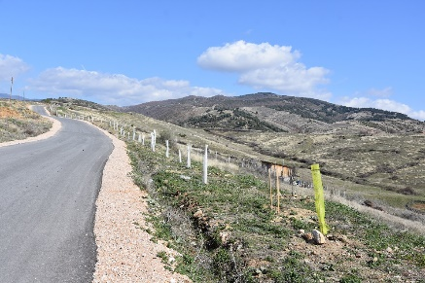 | Нова еколошка акција – засадени 300 багреми во населбата Усова Чешма  Успешно е реализирана уште една еколошка граѓанска иницијатива. Жители на населбата Усова Чешма засадија 300 млади багреми долж улицата „Мишо Арсов“.  Оваа улица, која неодамна беше асфалтирана, го спојува Кочани преку месноста Пресечена Скала со главниот пат до селото Гратче.  – Ова е уште еден убав гест кој е за поздравување и кој покажува дека граѓаните се свесни од потребата за чиста и здрава животна средина и даваат придонес за нејзиното создавање во својата непосредна околина – изјави Николчо Илијев, градоначалник на Општина Кочани.  Целосната вест е објавена на веб-страницата на Општина Кочани на врската:  https://kocani.gov.mk/%D0%BD%D0%BE%D0%B2%D0%B0-%D0%B5%D0%BA%D0%BE%D0%BB%D0%BE%D1%88%D0%BA%D0%B0-%D0%B0%D0%BA%D1%86%D0%B8%D1%98%D0%B0-%D0%B7%D0%B0%D1%81%D0%B0%D0%B4%D0%B5%D0%BD%D0%B8-300-%D0%B1%D0%B0%D0%B3%D1%80/
ПРОЕКТИ
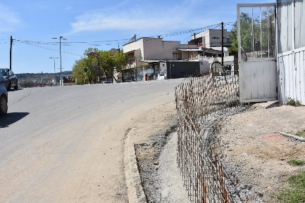  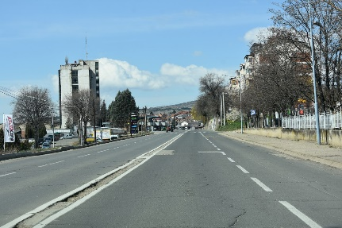 | Почна изградбата на новиот кружен тек на „Тодосија Паунов“  Почна изградбата на новиот кружен тек што ги спојува улиците „Тодосија Паунов“ и „Индустриска“.  Изведувачот на работите, „Стоименов“ започна со изградба на ограден ѕид и со други подготвителни работи.  Паралелно со овој, ќе се гради и кружниот тек што ја спојува улицата „Тодосија Паунов“ со „Кирил Ѕ’мбов“, поранешна „Енгелсова“, кај печатницата „Генекс“. Тој ќе има радиус од 10,5 м, а во негова функција е и изградбата на потпорни ѕидови во должина од 100 метри, од јужната страна на улицата.  Од петте планирани, досега се изградија два: кружниот тек којшто ја вкрстува улицата „Тодосија Паунов“ со „Македонска“ и веднаш до него, којшто е спој со улицата „Киро Кикенски“.  Се очекува новите сообраќајни елементи да овозможат побезбедно и полесно движење на фреквентната улица.  https://kocani.gov.mk/%D0%BF%D0%BE%D1%87%D0%BD%D1%83%D0%B2%D0%B0-%D0%B8%D0%B7%D0%B3%D1%80%D0%B0%D0%B4%D0%B1%D0%B0%D1%82%D0%B0-%D0%BD%D0%B0-%D0%BD%D0%BE%D0%B2%D0%B8%D0%BE%D1%82-%D0%BA%D1%80%D1%83%D0%B6%D0%B5%D0%BD-%D1%82/
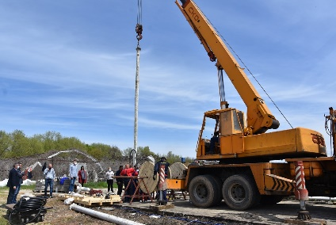  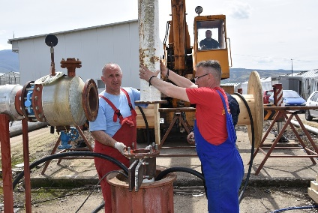 | Вратен во функција експлоатацискиот бунар за топла вода од системот „Геотерма“  По неколкугодишен застој, експлоатацискиот бунар за топла вода од системот за експлоатација и реинјектирање на „Геотерма“ е вратен во функција. Со спуштање на потопна пумпа со сила од 77 киловати, бунарот повторно ја вади топлата вода од геотермалното лежиште Подлог-Бања во Кочани.  – Моменталното статичко ниво во бунарот изнесува 71,5 м, а поради падот на статичкото ниво на аквиферот и големото динамичко ниво на тој бунар, кое изнесува 24 м, новата пумпа е спуштена на длабочина од 110 м – изјави Андреј Киров, директор на Комуналното јавно претпријатие „Водовод“.  Со изградбата на системот за експлоатација и реинјектирање во 2008 година се изведе топлоизменувачка конструкција со енергетска трансформација на геотермалната вода. Бунарот овозможува експлотација на 350 илјади метри кубни вода на годишно ниво со температура од 72 степени Целзиусови. Замената на 1 метар кубен топла вода за 5,4 кг мазут претставува значајна енеретска заштеда со целосен еколошки ефект како на околината каде што функционира системот, така и со санација и баланс на геотермалниот потенцијал на самото лежиште.  Геотермалните води во Кочани се користат за загревање на три јавни објекти, на оранжериските комплекси и на приватни индустриски субјекти за затоплување на работните хали.  Вредноста на новата пумпа за експлотацискиот бунар е 5.710.000 денари, средства на КЈП „Водовод“.  https://kocani.gov.mk/%D0%B2%D1%80%D0%B0%D1%82%D0%B5%D0%BD-%D0%B2%D0%BE-%D1%84%D1%83%D0%BD%D0%BA%D1%86%D0%B8%D1%98%D0%B0-%D0%B5%D0%BA%D1%81%D0%BF%D0%BB%D0%BE%D0%B0%D1%82%D0%B0%D1%86%D0%B8%D1%81%D0%BA%D0%B8%D0%BE%D1%82/
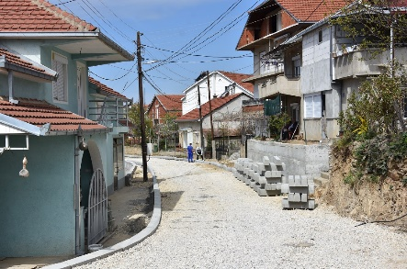  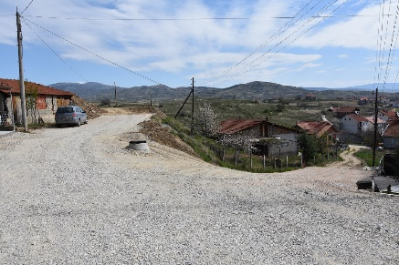 | Во напредна фаза е изградбата на крак од улицата „Искра“ во Кочани  Напредуваат работите за изградба на улицата „Искра“ – крак исток, во населбата Усова Чешма, како една од единаесетте локални улици во рамките на Проектот за подобрување на општинските услуги.  Изведувачот „Ленди груп“, избран според процедурите на Светска банка, деновиве ги поставува рабниците, а за наредниот период е најавено асфалтирање.  Источниот крак од „Искра“ е со должина од 200 м и ширина 5 м. На теренот претходеше уредување на канализациските шахти и изградба на потпорни ѕидови на најголем дел од улицата. Од двете страни на овој крак се проектирани и тротоари со вкупна површина од 481 метар квадратен, коишто ќе бидат поплочени со бетонски павер елементи.  Изградбата на оваа улица чини околу 4 милиони денари.  Паралелно, засилено се одвиваат работите и на улицата „Кирил и Методи“, каде ќе се асфалтираат четири крака во вкупна должина од 732 метри.  Единица за имплементација на проекти од Светска банка при Министерството за транспорт и врски минатиот месец го објави вториот повик со кој се очекува да биде избран изведувач за реконструкција на улиците „Гошо Викентиев“ (243 м) и „Раде Кратовче“ (543 м) во Кочани.  https://kocani.gov.mk/%D0%B2%D0%BE-%D0%BD%D0%B0%D0%BF%D1%80%D0%B5%D0%B4%D0%BD%D0%B0-%D1%84%D0%B0%D0%B7%D0%B0-%D0%B5-%D0%B8%D0%B7%D0%B3%D1%80%D0%B0%D0%B4%D0%B1%D0%B0%D1%82%D0%B0-%D0%BD%D0%B0-%D0%BA%D1%80%D0%B0%D0%BA-%D0%BE/
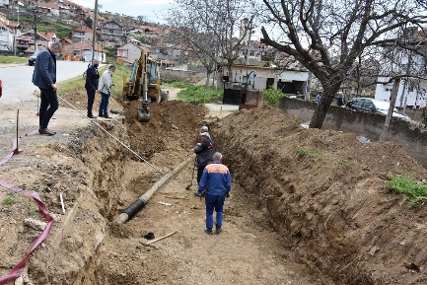  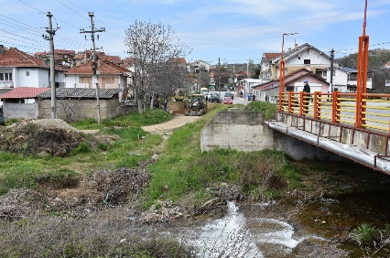 | Почна рехабилитацијата на канализациската мрежа во Оризари – се работи на атмосферско одводнување на Кочански Дол  Во тек се градежните активности за рехабилитација на дел од канализациската мрежа во Кочани и Оризари, во чии рамки е проектот за зафаќање на атмосферски води од Кочански Дол во Оризари.  Во Оризари веќе се работи на потегот западно од коритото на Оризарска Река, каде избраниот изведувач врши ископи за поставување атмосферска канализација во должина од 445 м, со профил од 1 000 мм.  Третманот на отпадни води во Оризари ќе се подобрува и со два нови колектора за канализација кои ќе ги заменат сегашните. Колекторот од десната страна на Оризарска Река – западниот фекален колектор ќе биде долг 660 м, а источниот – 990 м.  Во Кочани пак, од левата страна на Кочанска Река, на ул. ,,Вера Которка“, кај Машинскиот мост ќе се гради и нов цевковод за собирање отпадни води, паралелен со постојниот, со должина од 85 m.  Рокот за реализација на проектот „Продолжување и дозавршување на проектот Пречистителна станица за отпадни води – Мојанци“ е во втората половина на 2022 година.  Целосната вест е објавена на веб-страницата на Општина Кочани на врската:  https://kocani.gov.mk/%D0%BF%D0%BE%D1%87%D0%BD%D0%B0-%D1%80%D0%B5%D1%85%D0%B0%D0%B1%D0%B8%D0%BB%D0%B8%D1%82%D0%B0%D1%86%D0%B8%D1%98%D0%B0%D1%82%D0%B0-%D0%BD%D0%B0-%D0%BA%D0%B0%D0%BD%D0%B0%D0%BB%D0%B8%D0%B7%D0%B0%D1%86/
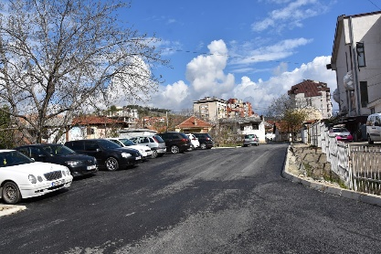  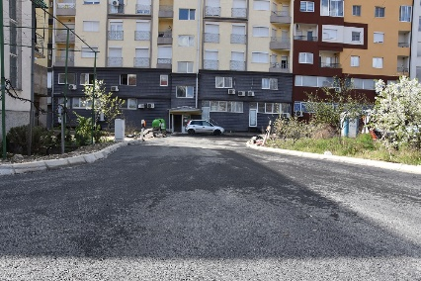 | Заврши асфалтирањето на Станбената улица во централното градско подрачје  Заврши изградбата на Станбената улица со паркиралиштето и пристапната улица од северната страна на блокот згради на улицата „Стево Теодосиевски“ во централното градскo подрачје на Кочани.  Асфалтираните улици се со вкупна должина од 350 м, со тротоар, рабници и решетки за атмосферска вода. Изградено е и паркиралиште со површина од 1 800 м².  – Просторот го подобри ликот и функционалноста. На овој дел во централното градско подрачје работевме од пробивање и трасирање на улицата до конечна изградба. Овозможивме поквалитетен приод, а со паркиралиштето одговоривме на потребите на станарите и на комерцијалните објекти во станбениот блок. Градот ќе добие дополнително сообраќајно олеснување со изградбата на новата коловозна лента на „Стево Теодосиевски“, која очекуваме да почне идниот месец – соопшти Николчо Илијев, градоначалник на Општина Кочани.  За изградбата на Станбената улица се наменети 2 милиона денари, средства од Буџетот на Општина Кочани.  https://kocani.gov.mk/%D0%B7%D0%B0%D0%B2%D1%80%D1%88%D0%B8-%D0%B0%D1%81%D1%84%D0%B0%D0%BB%D1%82%D0%B8%D1%80%D0%B0%D1%9A%D0%B5%D1%82%D0%BE-%D0%BD%D0%B0-%D1%81%D1%82%D0%B0%D0%BD%D0%B1%D0%B5%D0%BD%D0%B0%D1%82%D0%B0-%D1%83/
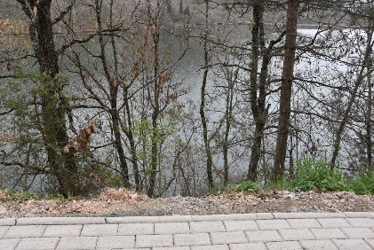  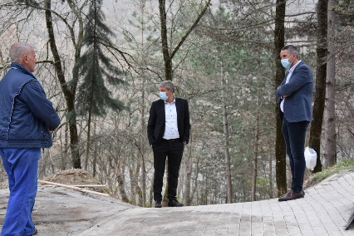 | Изградена е пешачката патека покрај браната Гратче  Заврши изградбата на пешачко-велосипедската патека што ги поврзува новиот мотел и круната на браната Гратче. Патеката просечно е широка 1,5 м, долга е 520 метри и е поплочена со бехатон.  Во завршна фаза е и реконструкцијата на постојната, земјена патека од месноста Бавчалук до локацијата Тополник.  Во наредниот период ќе следува означување на патеките со патокази, уредување места за одмор, поставување видиковци, клупи, канти за отпад и друга урбана опрема.  Проектот „Планински велосипедски рај“, со кој се градат овие патеки, вклучува изградба, реконструкција и надградба на постојните земјени велосипедски патеки и на Осоговските Планини на релациите Грaтче – Јастребник – Пониква и Пониква – Гратче.  Градоначалникот на Општина Кочани Николчо Илијев оценува дека овие 35 км пешачки и велосипедски патеки претставуваат нови содржини кои ќе ја зголемат привлечноста кон природните убавини на кочанскиот крај.  Целта на проектот „Планински велосипедски рај“е да придонесе за проширување на туристичкиот потенцијал, со посебен акцент на планинарството и планинскиот велосипедизам.  https://kocani.gov.mk/%D0%B8%D0%B7%D0%B3%D1%80%D0%B0%D0%B4%D0%B5%D0%BD%D0%B0-%D0%B5-%D0%BF%D0%B5%D1%88%D0%B0%D1%87%D0%BA%D0%B0%D1%82%D0%B0-%D0%BF%D0%B0%D1%82%D0%B5%D0%BA%D0%B0-%D0%BF%D0%BE%D0%BA%D1%80%D0%B0%D1%98-%D0%B1/
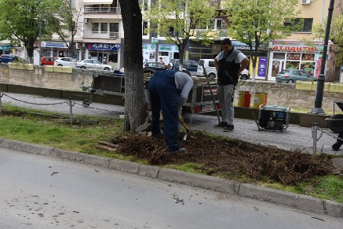  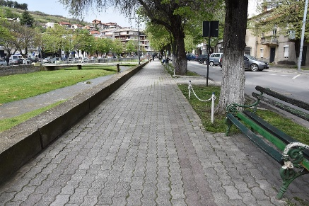 | Старите клупи покрај кејот на Кочанска Река се менуваат со нови  Дваесет и две клупи покрај кејот на Кочанска Река ќе бидат заменети со нови.  Изведувачот ги почна работите од „Кеј на Револуцијата“, со поставување на бетонските подлоги. Клупите се долги 2 метра и се комбинација од дрво и метал. На потегот од Градскиот плоштад до Пракот на Револуцијата ќе бидат поставени и исто толкав број нови канти за отпадоци.  Новите парковски клупи и дизајнираните канти ќе ја заменат постојната урбана опрема којашто е оштетена, а избраниот изведувач „Политехна“ ќе има задача на одредени локации да ги среди местата каде што ќе се постави опремата. Рокот за замена на урбаната опрема е два месеца.  Кон овие комунални проекти на Општина Кочани се надоврзува и планираното уредување и облагородување на урбаните површини од страна на Комуналното јавно пртпријатие „Водовод“, кое ќе обезбеди 40 нови клупи, 45 дрвени седалки, канти за отпадоци, како и природен камен, мермер и друг градежен материјал за изработка на алпиниуми и жардиниери на неколку локации во градот.  https://kocani.gov.mk/%D1%81%D1%82%D0%B0%D1%80%D0%B8%D1%82%D0%B5-%D0%BA%D0%BB%D1%83%D0%BF%D0%B8-%D0%BF%D0%BE%D0%BA%D1%80%D0%B0%D1%98-%D0%BA%D0%B5%D1%98%D0%BE%D1%82-%D0%BD%D0%B0-%D0%BA%D0%BE%D1%87%D0%B0%D0%BD%D1%81%D0%BA/
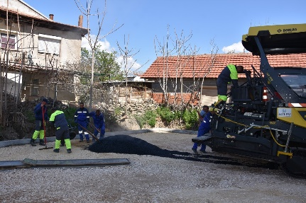  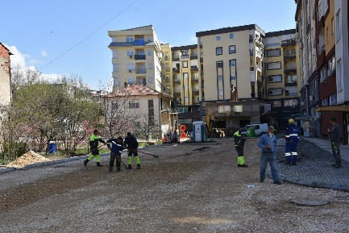 | Се асфалтира Станбената улица во централното градско подрачје  Започна асфалтирањето на паркиралиштето, станбената и пристапната улица на северната страна од блокот згради на улицата „Стево Теодосиевски“ во централното градски подрачје на Кочани.  Станбената улица е долга 250 м, а од двете нејзини страни се градат тротоари. Асфалтен слој со дебелина од 7 см се поставува на коловозот и на паркиралиштето, на вкупна површина од 1 800 м². Вградени се рабници и решетки за атмосферска вода.  Пристапната улица е со должина од 100 м, а ширината на коловозот се движи од 7 до 9 метри. Површината што ќе биде опфатена со асфалтирање на овој дел изнесува 550 м².  За реализацијата на овој инфраструктурен зафат се наменети 2.054.713 денари, средства од Буџетот на Општина Кочани.  Целосната вест е објавена на веб-страницата на Општина Кочани на врската:  https://kocani.gov.mk/%D1%81%D0%B5-%D0%B0%D1%81%D1%84%D0%B0%D0%BB%D1%82%D0%B8%D1%80%D0%B0-%D1%81%D1%82%D0%B0%D0%BD%D0%B1%D0%B5%D0%BD%D0%B0%D1%82%D0%B0-%D1%83%D0%BB%D0%B8%D1%86%D0%B0-%D0%B2%D0%BE-%D1%86%D0%B5%D0%BD%D1%82/
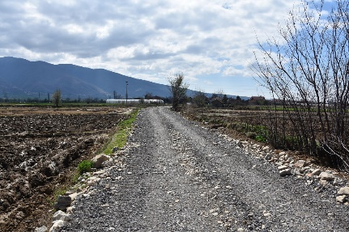 | Општина Кочани ја подобрува патната земјоделска инфраструктура  Во тек е изградбата на земјоделски патишта во Кочанско. Претпријатието „Калина“ од Оризари, како избран изведувач, работи на порамнување, тампонирање, подобрување на тлото и изградба на пропусти на 14 км полски патишта на подрачјето на општина Кочани.  Земјоделски патишта се градат во катастарските општини Кочани и Оризари, односно во Грдовци, Горни Подлог, Долни Подлог, Мојанци и на неколки локации во Прибачево и во Тркање.  За изградбата на 14 км земјоделски патишта се наменети 2.419.012 денари од Буџетот на Општина Кочани.  Целосната вест е објавена на веб-страницата на Општина Кочани на врската:  https://kocani.gov.mk/%D0%BE%D0%BF%D1%88%D1%82%D0%B8%D0%BD%D0%B0-%D0%BA%D0%BE%D1%87%D0%B0%D0%BD%D0%B8-%D1%98%D0%B0-%D0%BF%D0%BE%D0%B4%D0%BE%D0%B1%D1%80%D1%83%D0%B2%D0%B0-%D0%BF%D0%B0%D1%82%D0%BD%D0%B0%D1%82%D0%B0-%D0%B7/
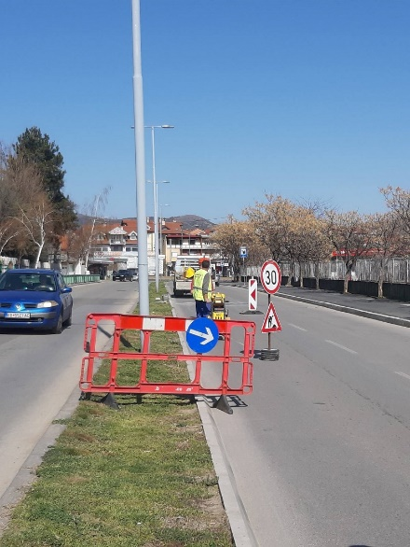 | Санација на шахтите на десниот коловоз на „Тодосија Паунов“  Почна санацијата на шахтите на десниот крак на „Тодосија Паунов“, во правец од Кочани кон Виница.  Стручните служби од Општина Кочани известуваат дека се поправаат дефектите на шахтите коишто се појавиле во гарантниот период по реконструкцијата на десниот коловоз од улицата „Тодосија Паунов“.  Градежните активности ќе се одвиваат на потегот од Автобуската станица кон новите кружни текови.  Санацијата ќе се изврши во финансиските рамки на реконструкцијата, што значи дека за овој градежен зафат нема да бидат издвојувани нови буџетски средства.  Градоначалникот на Општина Кочани оценува дека граѓаните треба да добијат квалитетни услуги и реализирани проекти, затоа што тие се работат со нивни пари.  https://kocani.gov.mk/%D1%81%D0%B0%D0%BD%D0%B0%D1%86%D0%B8%D1%98%D0%B0-%D0%BD%D0%B0-%D1%88%D0%B0%D1%85%D1%82%D0%B8%D1%82%D0%B5-%D0%BD%D0%B0-%D0%B4%D0%B5%D1%81%D0%BD%D0%B8%D0%BE%D1%82-%D0%BA%D0%BE%D0%BB%D0%BE%D0%B2%D0%BE/
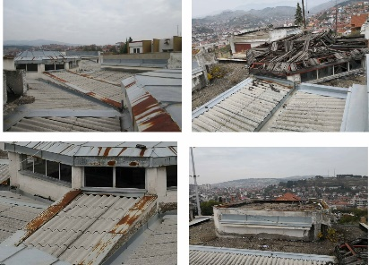 | Претстои реконструкција на кровот и адаптација на тоалет за лица со посебни потреби во ОМУ „Ристо Јуруков“  Основното музичко училиште „Ристо Јуруков“ се најде на листата училишта на кои Министерството за образование и наука ги прифати апликациите по јавниот повик за реконструкција на објекти на основни училишта.  Во наредниот период, во Музичкото училиште ќе се изврши реконструкција на кровот и адаптација на тоалет за лица со посебни потреби, за што ќе бидат наменети близу 6 милиони и 200 илјади денари од Буџетот на Министерството за образование и наука.  Општинското музичко училиште „Ристо Јуруков“, кое е сместено во западното крило на комплексот „АСНОМ“ во Кочани, подолго време се соочува со дотраеност на кровот. Со новопроектираната состојба, се предвидува реконструкција на кровот на училиштето со нов кровен покривач од пластифициран ребрест лим. Реконструкцијата опфаќа замена на прозорците на куполата со нови.  Со цел да се овозможи еднаков пристап во училиштето, ќе се изврши адаптација на еден од постојните тоалети за лица со посебни потреби, со потребните градежни позиции и соодветна санитарна опрема.  Веста е објавена на веб-страницата на Општина Кочани на врската:  https://kocani.gov.mk/%D0%BF%D1%80%D0%B5%D1%82%D1%81%D1%82%D0%BE%D0%B8-%D1%80%D0%B5%D0%BA%D0%BE%D0%BD%D1%81%D1%82%D1%80%D1%83%D0%BA%D1%86%D0%B8%D1%98%D0%B0-%D0%BD%D0%B0-%D0%BA%D1%80%D0%BE%D0%B2%D0%BE%D1%82-%D0%B8-%D0%B0/
Општина Кочани
ул. „Раде Кратовче“ бр. 1
2300 Кочани
033 274 001
www.kocani.gov.mk
info@kocani.gov.mk

